成都市金牛区妇幼保健院

院内询价采购公告

一、项目简介：

医院拟拆除老食堂建筑。

二、项目发布方式：

本项目在成都市金牛区妇幼保健院官网主页上公开发布（提供免费下载），供符合条件的生产企业、经营企业以及潜在供应商前来参加。

1. 品目、配置及需求：

医院拟拆除老食堂位置建筑约隔墙500㎡，双层顶面约350㎡，保留地面。施工方负责打围、拆除、建渣清运、外围地面保护。

平面图如下：

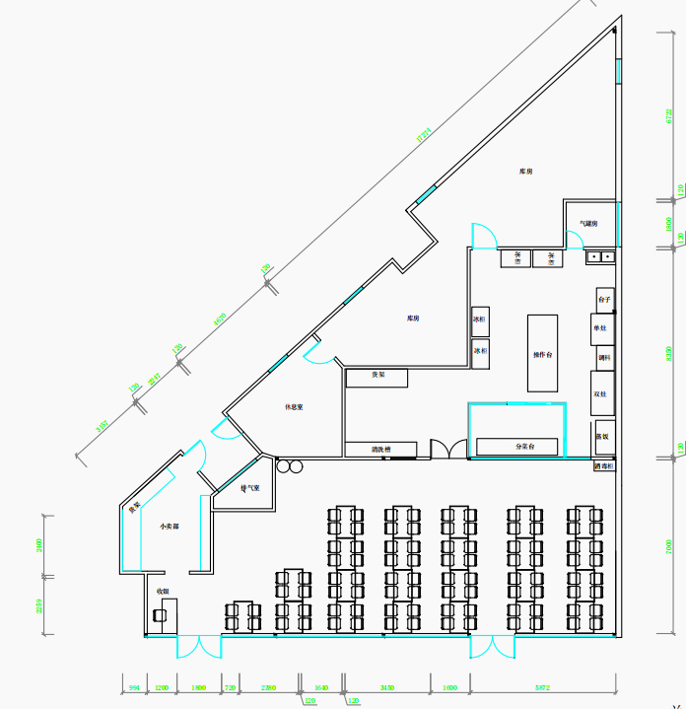

四、提供真实齐全的资质证明文件一份（保证所提供的各种材料和证明材料的真实性，承担相应的法律责任，并请按照下面的顺序装订）：

1.封面（注明包号、品目、公司名称、联系人、联系电话、加盖公司印章）

2.营业执照（副本）

3.税务证（国、地税副本）

4.组织机构代码证（副本）

5.质量保证书（见附件）

6.经办人授权委托书（原件，见附件）,法人、经办人身份证复印件

7.报价一览表（见附件）

8.相关产品类似业绩

9.封底

五、报价要求

1.以人民币报价。（报价格式见附件）

2.报价表中的价格应包括货物设计、材料、制造、包装、运输、装卸、保险、关税、增值税、仓储、商检、卫检、报关、输机、清关手续费、调试、培训、质检、保修、其它伴随服务等所有费用。

3.可提供多种备选产品，分别报价，并分别说明性能、配置及参数。

六、其他说明：

1.根据要求及自身实际，用A4纸编制资料，严格按上述第四条的装订顺序编制资料。

2.如有，提供相关的产品技术资料。

3.提供的所有资料须加盖鲜章。

七、文件递交时间、地点

递交文件截止时间：2023年5月23日17：00前。

八、递交文件地点：成都市金牛区妇幼保健院2号楼5楼501院务部。文件必须在递交文件截止时间前送达。逾期送达、密封和标注错误的文件，恕不接收。本次采购不接收邮寄的响应文件。

九、其他说明

1.项目解释权归院务部，联系人：张老师，68938000。

2.各参会供应商如对此项目有质疑、投诉，请于采购时间截止前即2023年5月23日15：00点前以书面形式向纪检监察室提出，超期不予受理。纪检监察室联系人：邹老师69517102。

附件：

报价单

|  |  |  |  |  |  |
| --- | --- | --- | --- | --- | --- |
| **序号** | **项目名称** | **单位** | **数量** | **单价（元）** | **金额（元）** |
| 1 | 隔墙拆除 | 平米 | 500 |  |  |
| 2 | 拆除顶面（双层） | 个 | 350 |  |  |
| 3 | 打围 | 平米 |  |  |  |
| 4 | 施工现场日常清理 | 项 |  |  |  |
| 5 | 垃圾清运费 | 车 |  |  |  |
| **……** | **……** | **……** | **……** |  |  |

**注：**

1.报价应是最终用户验收合格后的总价，包括设备运输、保险、代理、安装调试、培训、税费、系统集成费用和采购文件规定的其它费用。

供应商名称：（盖章）

法定代表人或授权代表（签字）：

日期：

**法定代表人身份授权书**

（采购单位名称）：

本授权声明： （投标人名称） （法定代表人姓名、职务）授权 （被授权人姓名、职务）为我方 “ ”项目投标活动的合法代表，以我方名义全权处理该项目有关投标、签订合同以及执行合同等一切事宜。

特此声明。

法定代表人签字：

授权代表签字：

投标人名称： （加盖公章）

日期：

★说明：上述证明文件附有法定代表人、被授权代表身份证复印件（加盖公章）时才能生效。